Ministerul Educației și Cercetării al Republicii Moldova
Universitatea Tehnică a Moldovei
Facultatea Calculatoare, Informatică și Microelectronică

Raport
la
Lucrarea de laborator Nr. 8 B
Disciplina: Tehnici de programare
Tema: ” Depanarea și refacerea codului (Debugging & Refactoring) în Python”

A efectuat : st. gr.SI – 262 Vicol Nadejda

A verificat : asistent universitar Dumitrașcu Marius

Chișinău – 2026
SARCINA LUCRĂRII
În această lucrare de laborator s-a lucrat cu modulul depanare/inventar.py în cadrul depozitului Git Tehnici-de-Programare. Scopul a fost identificarea, izolarea și remedierea sistematică a erorilor de sintaxă, de execuție (runtime) și de logică prezentate în codul sursă, urmărindu-se un istoric ordonat de commit-uri pentru fiecare etapă de remediere.

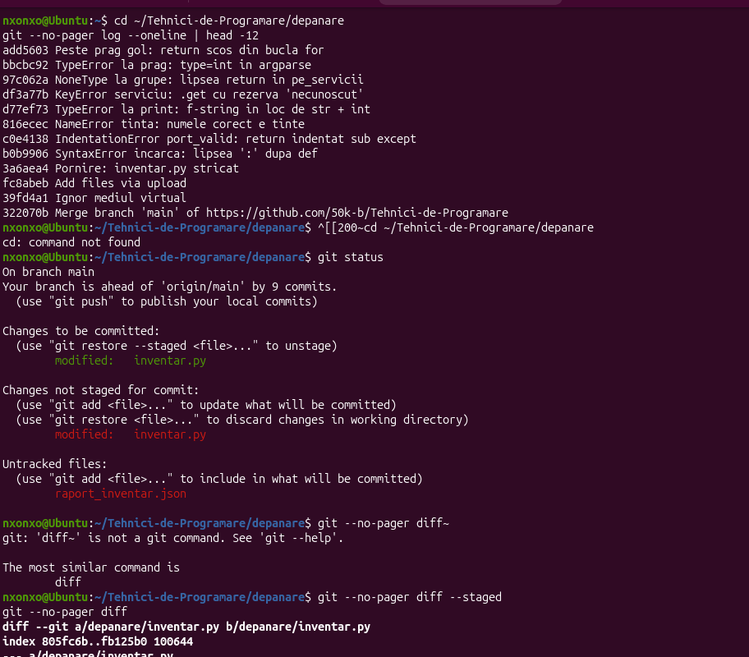
Figura B.8.1
În această imagine este ilustrată vizualizarea istoricului commit-urilor din Git prin comanda git --no-pager log --oneline | head -12, care afișează pașii sequențiali de depanare (reparațiile pentru erori de tip SyntaxError, IndentationError, NameError, TypeError și KeyError). De asemenea, se observă verificarea stării depozitului prin git status, unde fișierul inventar.py apare modificat, iar raport_inventar.json este marcat ca fișier nou neurmărit (untracked).
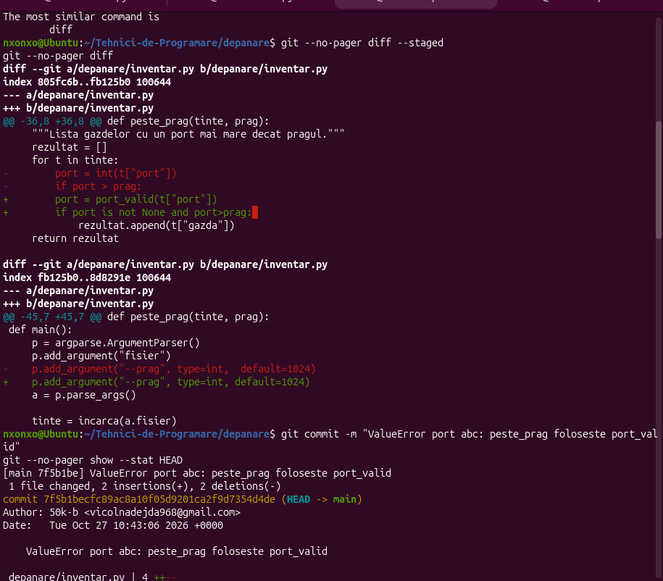
Figura B.8.2
Această imagine prezintă modificările de cod (git diff) realizate în funcția peste_prag și în secțiunea main() (utilizarea funcției port_valid() pentru a preveni erorile de tip ValueError la porturi de tip șir de caractere precum "abc", și configurarea argumentului --prag cu tipul întreg type=int). Partea de jos ilustrează salvarea modificărilor printr-un commit cu mesajul descriptiv "ValueError port abc: peste_prag foloseste port_valid".
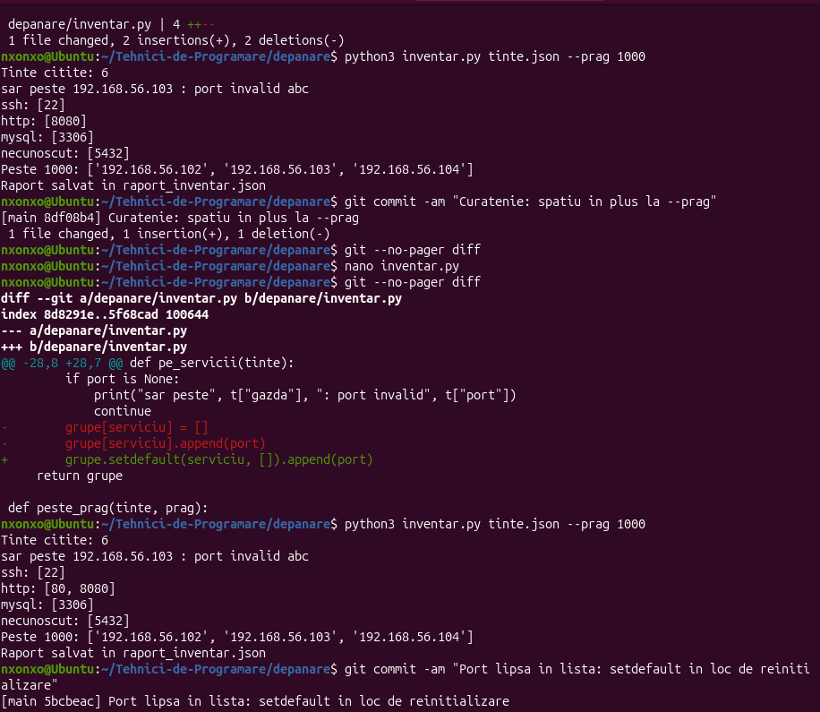
Figura B.8.3
Aici este evidențiată refactorizarea funcției pe_servicii, unde liniile care suprascriau sau reinițializau greșit listele de porturi au fost înlocuite cu metoda eficientă grupe.setdefault(serviciu, []).append(port). De asemenea, sunt prezentate rulările de test ale scriptului inventar.py tinte.json --prag 1000 și commit-ul aferent realizat pentru curățarea codului și optimizarea logicii.

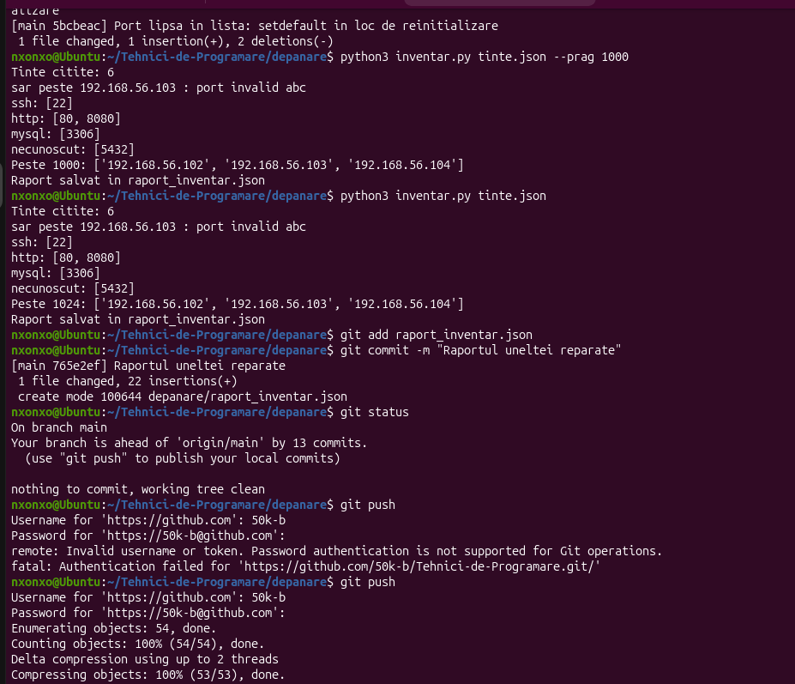
Figura B.8.4
Imaginea surprinde generarea raportului final prin rularea scriptului cu și fără argumentul --prag, urmată de adăugarea fișierului raport_inventar.json în aria de staging (git add) și crearea commit-ului cu mesajul "Raportul uneltei reparate". În secțiunea finală a imaginii sunt afișate operațiunile de trimitere a modificărilor (git push) către depozitul remote de pe GitHub.
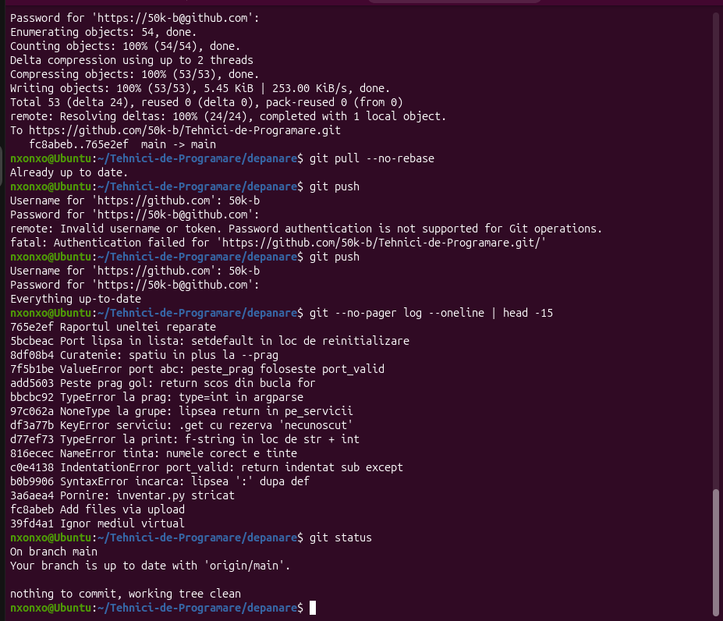
Figura B.8.5
Această imagine reflectă finalizarea cu succes a sincronizării cu repository-ul remote de pe GitHub după rezolvarea autentificării. Se observă mesajul de confirmare a compresiei și scrierii obiectelor, comanda git pull --no-rebase pentru actualizare, verificarea log-ului complet al depanării (commit history) și output-ul final al comenzii git status care indică un working tree clean (toate modificările sunt salvate și sincronizate).

Concluzie
În cadrul lucrării de laborator Nr. 8 B au fost exersate tehnici esențiale de debugging (izolarea și tratarea excepțiilor SyntaxError, TypeError, ValueError, KeyError, IndentationError) și refactoring (utilizarea setdefault, parsarea robusă a argumentelor CLI cu argparse). Toate remedierele au fost salvate treptat, menținând un istoric curat și trasabil în versiunile Git.

